МБУК ВР «МЦБ» им. М.В. Наумова
0+
Рябичевский отдел

Рекомендательный список литературы
для родителей дошкольников
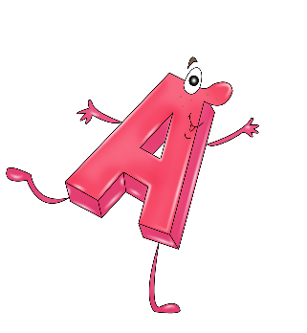
Готовимся к школе
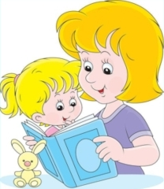

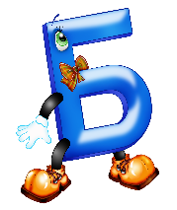

Составитель: Ткаченко М.В.

х. Рябичев
2023г.
Каждый родитель с нетерпением ждет долгожданного и ответственного момента, когда любимый малыш пойдет в первый класс. Поступление в школу чрезвычайно важный момент в жизни ребенка. С приходом в школу меняется привычный для ребёнка образ жизни. Дошкольник становится школьником.
Но все ли сделано для того, чтобы ребенок был готов к школьному обучению? Достаточно ли развита его речь? Ведь от этого будут зависеть его успехи в усвоении абсолютно всех предметов школьной программы!
В основе обучения лежит познавательный процесс. Известно, что вершиной познавательного процесса является мышление и речь. Поэтому готовность или неготовность к обучению в школе во многом определяется и уровнем речевого развития ребенка. Ведь именно при помощи речи, устной и письменной, ребенку предстоит усвоить всю систему знаний. Чем лучше у него будет развита речь до поступления в школу, тем быстрее ученик овладеет чтением и письмом.
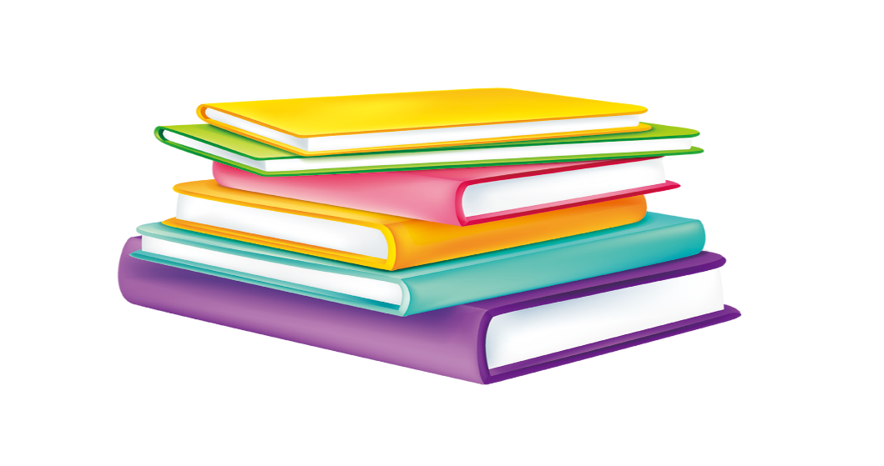
Мы подготовили для вас рекомендательный список литературы «Готовимся к школе». Издания, включенные в список, помогут вашему ребенку развить речь, память, внимание, способность к обучению, а также успешно овладеть таким непростым навыком, как чтение.

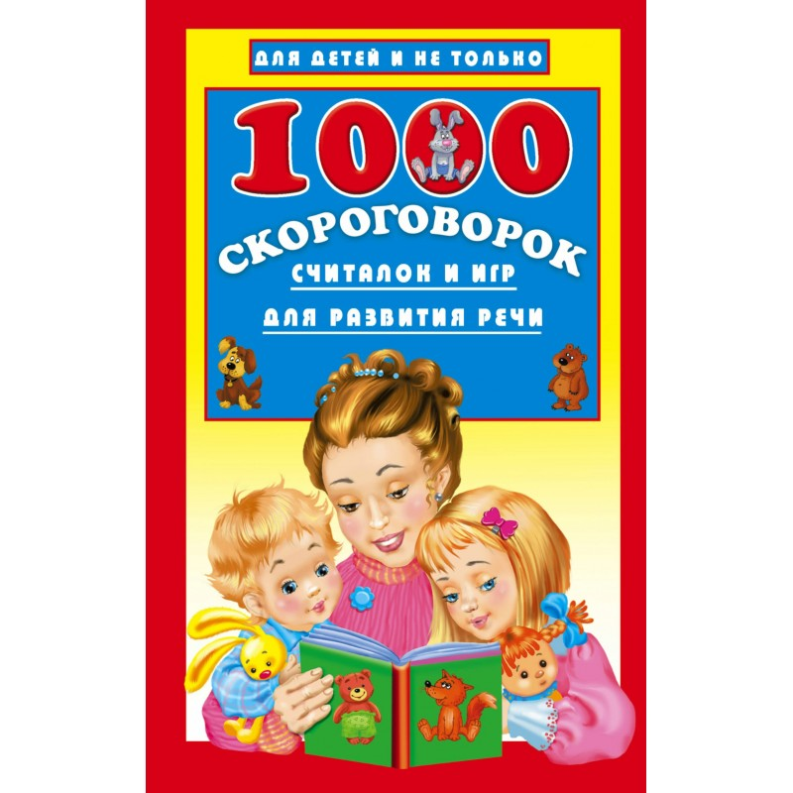
Разучивание скороговорок, считалок и весёлых стихов с использование пальчиковой гимнастики – это лучший способ развить речь, память внимание и способность ребенка к обучению. В сборник вошли самые лучшие скороговорки, пальчиковые игры и считалки.
Читая эту книгу вместе с ребенком, вы без особых усилий поможете ему обогатить словарный запас, развивая образное внимание, логическое и абстрактное мышление, память и речь малыша.
- Книга может стать первой ступенькой на пути к развитию отличной дикции, грамотной, выразительной речи.
- Запоминать иллюстрированные считалки и скороговорки легко и интересно.

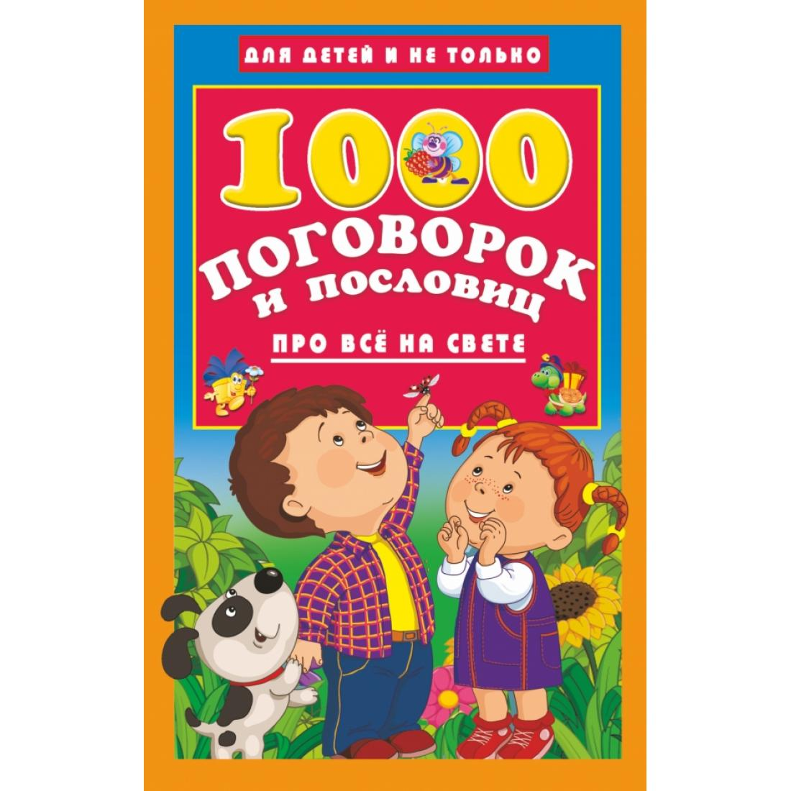

Чтение пословиц и поговорок – лучший способ развить речь, память, внимание и способность ребёнка к обучению. Читайте вместе с малышом Книгу «1000 поговорок и пословиц про всё на свете». С помощью этой книги можно проводить обучение в игровой форме: дошкольник с удовольствием будет повторять слова народной мудрости, развивая логику, воображение, память, вырабатывая чёткую, выразительную дикцию. Знакомя ребёнка с жанрами устного народного творчества, родители помогут ему вырасти любознательным и общительным.

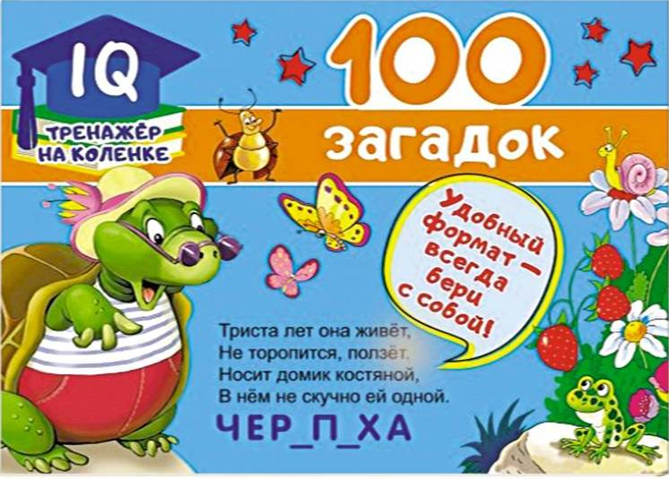
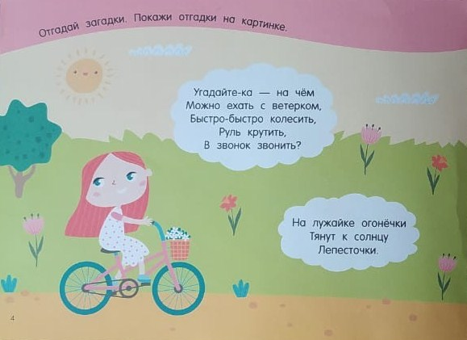
«100 загадок» – прекрасно иллюстрированная книга для малышей. Разгадывание загадок и головоломок не только доставляет радость, но приносит огромную пользу. Ребёнок сможет развить речь, память, логику и образное мышление, расширить кругозор и обогатить словарный запас, а также весело провести время.
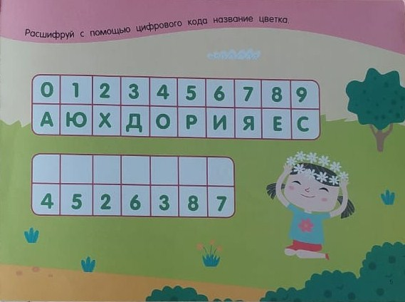

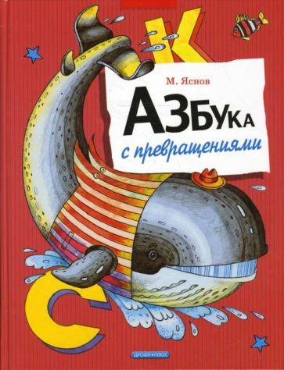

Автор этой книги - замечательный петербургский поэт, переводчик, детский атель Михаил Яснов. Его стихи необыкновенно детские: светлые, чистые, добрые и понятные для тех, кому предназначены. Они полны доброго юмора, весёлой «игры в стихи», в которую с радостью включается маленький читатель. Главные герои «Азбуки с превращениями», конечно, буквы нашего алфавита. Но в этой книжке они «хулиганят»: прячутся в дальних строчках, меняются местами, заставляя слова изменять смысл, а читателя – и улыбаться, и задумываться одновременно.

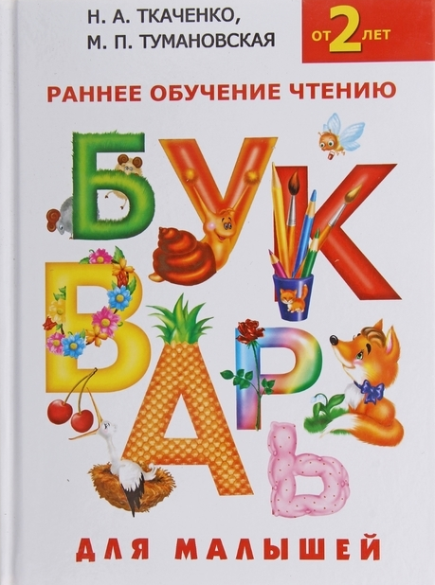
Если вы хотите, чтобы ребенок не испытывал трудностей на уроках чтения в начальной школе, то этот букварь для вас. Каждая буква в книге выглядит не совсем обычно.
Это яркие и запоминающиеся образы, которые помогут малышу легко запомнить начертание букв, а также звуки, которые каждая буква обозначает.
Кроме того, с помощью авторской методики, представленной в книге, ребенок без труда научится складывать буквы в слоги и слова, а значит, научится читать.
Легендарная, давно полюбившаяся родителям и педагогам серия обучающих пособий для развития ребенка и подготовки к школе! Проверенная на практике и показавшая свою эффективность методика, умело сочетающая современные технологии обучения с лучшими классическими традициями российского образования, будет способствовать развитию у дошкольника и младшего школьника навыков чтения. Все упражнения способствуют развитию внимания, памяти, мышления, связной речи, обогащают словарный запас ребенка. Кроме того, в пособии имеются методические рекомендации, которые подскажут, как правильно организовать занятие с ребенком.

Желаем успехов в освоении новых знаний!

